Мольков Виктор Александрович
ФКП образовательное учреждение №122
Преподаватель

ПОРЯДОК
организации и проведения конкурса
профессионального мастерства среди обучающихся по профессии
«Сварщик ручной дуговой сварки плавящимся покрытым электродом»
ФКП образовательного учреждения № 122

Перед началом конкурса с обучающимися проводится инструктаж по охране труда и техники безопасности при выполнении плотничных работ.
Рабочие места для конкурса организуются в столярной мастерской ФКП образовательного учреждения, оснащаются необходимой документацией, инструментами.

Порядок проведения конкурса

Конкурс проводится в два этапа.
На первом этапе участники демонстрируют знания теоретического материала, для этого они должны ответить тест, по которым проверяются знания выполнения плотничных работ, безопасность труда.
За каждый правильный ответ участник получает два балла, т.е. всего 30 баллов. Время, отведенное на выполнение теоретического задания - 20 минут.

На втором этапе участники должны продемонстрировать практические умения – выполнить практическую работу. Время, отведенное на выполнение практического задания - 45 минут.

Рабочее место участника конкурса:

- Материалы для выполнения практической работы (Труба Ø 32 (100 мм); труба Ø 25 (50 мм), электроды МР-3).
- Оснастка для выполнения сварочных работ (реостат балластный, электродержатель, сварочный стол)

Задания для участников конкурса.
Задания на первый этап конкурса.
ТЕСТ ЗАДАНИЕ ДЛЯ ТЕОРЕТИЧЕСКОЙ ЧАСТИ КОНКУРСА ПРОФЕССИОНАЛЬНОГО МАСТЕРСТВА ПО ПРОФЕССИИ
«Сварщик ручной дуговой сварки плавящимся покрытым электродом».

1. Какие виды переноса металла через дугу вы знаете?
а) капельный, струйный;
б) воздушный;
в) аэрозольный;
г) нет верного ответа.

2. Металл толщиной от 1 до 6мм соединяются:
а) встык с двумя несимметричными скосами двух кромок;
б) без скоса кромок однослойным швом;
в) с двумя симметричными кромками со скосами;
г) встык с одной двухсторонней кромкой.

3. Сварочный пост – это:
а) рабочее место сварщика, имеющее подвод электроэнергии, оснащенное необходимым сварочным оборудованием и оснасткой;
б) участок производственной площади, на котором осуществляется сварка деталей ил узлом;
в) отдельная кабина размером 2 на 2,5 м;.
г) источник сварочного тока.

4. Прихватка – это короткий сварной шов длиной:
а) от 10до30мм;
б) от 10до 60мм;
в) от 60 до 90мм.
г) 100 мм.

5. Что называется низкоуглеродистой сталью?
а) любая конструкционная сталь;
б) сталь с содержанием углерода до 0,22%
в) сталь с содержанием углерода более 0,25%
г) сталь с содержанием углерода более 0,45%
6. Многопроходной шов выполняется:
а) электродами одного диаметра;
б) первый проход - электродом диаметра 5мм, остальные проходы- электродами диаметрами 3 и 4 мм;
в) первый проход - электродом диаметра3мм, остальные проходы-электродами диаметрами 4 и 5 мм;
г) электродами любого диаметра.

7. Стыковым швом называется:
а) сварной шов стыкового соединения;
б) сварной шов таврового соединения;
в) сварной шов углового соединения;
г) сварной шов торцевого соединения.
8. Длина сварочных проводов не должна превышать:
а) 30м;
б) 20м;
в) 10м;
г) 5м.

9. Может ли электросварщик произвести подключение к сети сварочного оборудования:
а) не может;
б) может с разрешения инструктора;
в) не может;
г) подключение производит электротехнический персонал

10. Для сварки на переменном токе используются электроды:
а) АНО-4;
б) МР- 3;
в) УОНИИ- 13/45;
г) Э-46.
11. Сварочная электрическая дуга представляет собой:
а) столб газа, находящегося в состоянии плазмы;
в) струю расплавленного металла;
в) столб паров материала электродной проволоки;
г) поток электронов.
12. Нахлесточным соединением называется:
а) сварное соединение, в котором торцы двух элементов примыкают под углом;
б) сварное соединение, в котором свариваемые элементы расположены параллельно и частично перекрывают друг друга;
в) сварное соединение, в котором свариваемые элементы расположены на одной плоскости;
г) сварное соединение, в котором основные поверхности элементов примыкают друг к другу без перекрытия торцов.
13. Визуальный осмотр сварного шва осуществляется:
а) только с использованием лупы с 4-7 кратным увеличением;
б) только с использованием микроскопа;
в) невооруженным глазом или с использованием лупы с 4-7 кратным увеличением;
г) линейкой металлической.

14. Имеют хорошую свариваемость и свариваются всеми видами сварочных материалов:
а) низкоуглеродистые стали;
б) среднеуглеродистые стали
в) высокоуглеродистые стали;
г) легированные стали.

15. Через Наплавку применяют:
а) для уменьшения деформаций в металле шва;
б) для уменьшения теплопроводности металла;
в) для восстановления изношенных деталей.
г) для улучшения условий сварки.
Эталон ответов

№  п/п | Ответ | №  п/п | Ответ
1 | А | 9 | Г
2 | Б | 10 | Б
3 | А | 11 | А
4 | Б | 12 | Б
5 | Б | 13 | В
6 | В | 14 | А
7 | А | 15 | В
8 | А
Задание на второй этап конкурса.

КАРТОЧКА - ЗАДАНИЕ
для проведения конкурса профессионального мастерства
по профессии «Электросварщик ручной сварки».

ЗАДАНИЕ:
Сварка стыков туб внахлестку (в раструб)

Организация рабочего места при выполнении сварочных работ
Эскиз

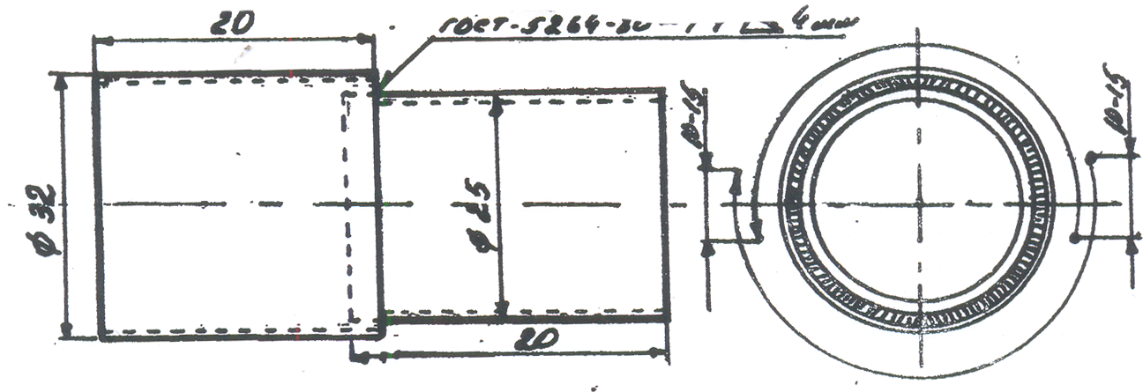

1. | Реостат балластный
2. | Электрододержатель
3. | Сварочный стол
4. | Электроды МР-3
Технологический процесс по выполнению задания
1. Очистить внутренние и наружные поверхности по длине 10мм от ржавчины и грязи.
2. Выполнить прихватки.
3. Очистить прихватки от шлака.
4. Выполнить сварочный шов кожухом 4мм
5. Очистить шов от шлака.
6. Проверить форму и размеры шва.

КРИТЕРИИ ОЦЕНКИ

№  п/п | Критерии оценки | Оценка (баллы)
1 | Организация рабочего места | 10
2 | Очистка поверхностей труб | 10
3 | Качество прихваток и очистка прихваток от шлака | 10
4 | Выполнение сварочного шва кожухом | 10
5 | Выполнение требований правил техники безопасности | 10
6 | Очистка шов от шлака | 10
7 | Проверка качества форм и размеров шва | 10
 | ИТОГО | 70

Участникам конкурса запрещается

- Пользоваться приемами, противоречащими правилам техники безопасности.
- Консультироваться с кем-либо, прибегать к чьей-либо помощи.
- Вносить исправления в работу после окончания срока, отведенного на её выполнение.
- Выходить за границу рабочего места.
- Оставлять рабочее место после окончания работы без разрешения.
- Оставлять рабочее место неубранным.
- За нарушение одного из пунктов положения снимается 3 балла.

Определение победителя

Победители конкурса определяются путем сложения количества баллов за практическую и теоретическую работу.

